ANEXO “A”
MODELO DE LA CARTA DE PRESENTACIÓN DE LA PROPUESTA
Puerto Carreño - Vichada, Señores
BASE NAVAL ARC “ORINOQUIA”
Ciudad

Apreciado señor:
, obrando BASE NAVAL No. 5 ARC “ORINOQUIA” DE LA ARMADA DE
COLOMBIA, de acuerdo con las estipulaciones de la invitación en referencia, la siguiente cotización:

Solicitud de Oferta No. -ARC-CBNL05-2025 cuyo objeto es: CONTRATAR SERVICIOS PROFESIONALES POR PARTE DE UN ABOGADO CON EL FIN DE BRINDAR ASESORÍA JURÍDICA EN LOS PROCESOS DE CONTRATACIÓN ESTATAL, Y EN GENERAL, EN LAS GESTIONES REALIZADAS POR LA BASE NAVAL No. 5 ARC “ORINOQUIA”.

Dejo constancia bajo gravedad de juramento que se entiende prestado con la firma del presente documento de lo siguiente:

- Que conozco las especificaciones técnicas y garantizo que los servicios ofrecidos cumplen con los requisitos exigidos.
- Que conozco las normas legales vigentes sobre contratación con entidades públicas y no me encuentro incurso en ninguna casual de inhabilidad o incompatibilidad para contratar con ella.
- Que no he sido servidor público de la Armada Nacional, ni del Ministerio de Defensa, en los niveles directivo, asesor o ejecutivo, dentro del año anterior a la fecha de presentación de la presente solicitud de oferta.
- Que para el presente proceso no he recibido personalmente o por interpuesta persona, servicios de asistencia, representación o asesoría en asuntos relacionados con funciones propias del cargo, de ex servidores públicos de la Armada Nacional retirados con menos de dos (2) contados a partir del cierre del proceso, o en cualquier tiempo para asuntos concretos de los que haya conocido, de conformidad con lo señalado en el artículo 3 de la Ley 1474 de 2011.
- Que el valor total de la oferta asciende a $ , Incluidas las erogaciones que correspondan.
- Que la presente oferta no contiene información confidencial. (En caso contrario deberá indicarse de manera explícita los folios en los cuales obra tal información y la justificación legal y técnica que ampara esos documentos).
- Que no me encuentro incurso en ningún tipo de inhabilidad y/o incompatibilidad y/o impedimento y/o recusación, para la suscripción del respectivo contrato en caso de ser seleccionado.
- Que acepto y estoy de acuerdo la forma de pago allí indicada.
- Que en caso de ser elegido me comprometo a guardar la reserva de confidencialidad de la información que llegare a conocer en desarrollo del objeto del contrato.
- Que incluyo los siguientes anexos a la propuesta (enumerarlos y detallarlos):
El suscrito señala como su dirección a donde pueden remitir por correo notificaciones relativas a esta invitación la siguiente

Atentamente,

ANEXO “B”
COMPROMISO ANTICORRUPCIÓN

El (los) suscrito(s) a saber: identificada con cédula de ciudadanía No. que en adelante se denominará EL PROPONENTE, manifiesta(n) (manifiesto) su (mi) voluntad de asumir, de manera unilateral, el presente compromiso anticorrupción, teniendo en cuenta las siguientes consideraciones:
PRIMERO: Que EL MINISTERIO DE DEFENSA NACIONAL - ARMADA DE COLOMBIA – BASE
NAVAL ARC “ORINOQUIA” adelanta un proceso de contratación cuyo objeto es CONTRATAR SERVICIOS PROFESIONALES POR PARTE DE UN ABOGADO CON EL FIN DE BRINDAR ASESORÍA JURÍDICA EN LOS PROCESOS DE CONTRATACIÓN ESTATAL, Y EN GENERAL, EN LAS GESTIONES REALIZADAS POR LA BASE NAVAL No. 5 ARC “ORINOQUIA”.
SEGUNDO: Que es interés del PROPONENTE apoyar la acción del Estado Colombiano y del MINISTERIO DE DEFENSA NACIONAL - ARMADA DE COLOMBIA – BASE NAVAL No. 5 ARC
“ORINOQUIA” para fortalecer la transparencia en los procesos de contratación, y la responsabilidad de rendir cuentas;
TERCERO: Que siendo del interés del PROPONENTE participar en el proceso aludido en el considerando primero precedente, se encuentra dispuesto a suministrar la información propia que resulte necesaria para aportar transparencia al proceso, y en tal sentido suscribe el presente compromiso unilateral anticorrupción, que se regirá por las siguientes cláusulas:
CLÁUSULA PRIMERA. COMPROMISOS ASUMIDOS

EL PROPONENTE, mediante suscripción del presente documento, asume los siguientes compromisos:
  - EL PROPONENTE no ofrecerá ni dará sobornos ni ninguna otra forma de halago a ningún funcionario público en relación con su propuesta, con el proceso de contratación, ni con la ejecución del contrato que pueda celebrarse como resultado de su propuesta,
  - EL PROPONENTE se compromete a no permitir que nadie, bien sea empleado de la compañía o un agente comisionista independiente, o un asesor o consultor lo haga en su nombre;

  - EL PROPONENTE se compromete formalmente a no efectuar acuerdos, o realizar actos o conductas que tengan por objeto o como efecto la colusión en el presente proceso o la distribución de la adjudicación de contratos entre los cuales se encuentre el que es materia del presente reglamento, o la fijación de los términos de la propuesta.

  - En cumplimiento de lo previsto en el de 4334 de 2008, declaro bajo juramento que se entiende prestado por la suscripción de la presente carta, que cuento con los recursos suficientes para la preparación de la oferta, y en caso de resultar adjudicatario, para la ejecución del contrato resultante del presente proceso, los cuales, no se han obtenido, ni se obtendrán de la celebración de ofertas de cesión de derechos económicos o de beneficio con pacto de readquisición u operaciones de captación o de recaudo masivo no autorizado de dineros del público de entrega masiva de dinero a personas naturales o jurídicas, directamente o a través de intermediarios, mediante la modalidad de operaciones de captación, o recaudo en operaciones no autorizadas tales como bienes, servicios o rendimientos sin explicación financiera razonable. La suscripción del presente documento, constituye plena prueba de nuestro compromiso de NO participar en hechos que configuren los supuestos del recaudo no autorizado de dineros del público al tenor de lo dispuesto en el artículo 6 del Decreto 4334 de 2008.

CLÁUSULA SEGUNDA. PAGOS REALIZADOS Y POR REALIZAR: EL PROPONENTE declara que
para la elaboración y presentación de la presente propuesta ha realizado, o deberá realizar, únicamente los siguientes pagos, incluyen los pagos de bonificaciones o sumas adicionales al salario ordinario que puedan hacerse a sus propios empleados, representantes, agentes o asesores o los empleados, representantes, agentes o asesores de otras empresas, tanto públicos como privados:

BENEFICIARIO | MONTO $ | CONCEPTO
(Nombre del beneficiario del pago realizado o por realizar) | (Valor del pago realizado o por realizar, en pesos corrientes) | (Concepto del pago realizado o por realizar. En esta columna deben discriminarse de manera clara y detallada cada uno de los conceptos bajo los cuales se ha realizado cada  pago, o el concepto por el cual se prevé que se realizará

un gasto en el futuro, asociados en cualquiera de los
casos a la presentación de la propuesta.)

En caso de resultar favorecida su propuesta EL PROPONENTE realizará únicamente los siguientes pagos:

BENEFICIARIO | MONTO $ | CONCEPTO
(Nombre del beneficiario del pago realizado o por realizar) | (Valor del pago realizado por realizar, en pesos corrientes) | (Concepto del pago realizado o por realizar. En esta columna deben discriminarse de manera clara y detallada cada uno de los conceptos bajo los cuales se ha realizado cada pago, o el concepto por el cual se prevé que se realizará un gasto en el futuro,  asociados en cualquiera de los casos a la presentación de la propuesta.)
CLÁUSULA TERCERA. CONSECUENCIAS DEL INCUMPLIMIENTO. EL PROPONENTE asume a
través de la suscripción del presente compromiso, las consecuencias previstas en el reglamento del proceso, si se verificare el incumplimiento de los compromisos anticorrupción.

En constancia de lo anterior, y como manifestación de la aceptación de los compromisos unilaterales incorporados en el presente documento, se firma el mismo en la ciudad de a los
( ) del mes de de

EL PROPONENTE:

ANEXO “C”.
COMPROMISO DE CONFIDENCIALIDAD Y RESERVA

Señores
Base Naval No. 5 ARC “ORINOQUIA”
Ciudad

En consideración a que se adelanta el proceso de Contratación Directa No.
, cuyo objeto es

, y teniendo en cuenta que la misma tiene el carácter de CONTRATACIÓN DEL SECTOR DEFENSA, manifiesto de manera expresa mediante la suscripción del presente documento y en calidad de representante legal de la firma , que conozco y entiendo el contenido del artículo 194 del Código Penal, que me comprometo a no divulgar el contenido total o parcial de los documentos e información a los cuales tenga conocimiento referentes al presente proceso, en caso de salir favorecido, a no divulgar el contenido total o parcial del contrato que se suscriba, a garantizar la seguridad de la información que durante la ejecución de este tenga conocimiento,
CÓDIGO PENAL. ARTICULO 194. DIVULGACIÓN Y EMPLEO DE DOCUMENTOS RESERVADOS. El
que en provecho propio o ajeno o con perjuicio de otro divulgue o emplee el contenido de un documento que deba permanecer en reserva, incurrirá en pena de prisión de cinco (5) a ocho (8) años, siempre que la conducta no constituya delito sanción

Atentamente,

NOMBRE:
DOCUMENTO DE IDENTIDAD: TELÉFONO:

ANEXO “D”

MINISTERIO DE DEFENSA NACIONAL
DATOS BÁSICOS BENEFICIARIO CUENTA
CIUDAD | FECHA
Me permito certificar la siguiente información con el fin de ser incluida / terminada en el Sistema Integrado de Información Financiera - SIIF.
Apertura | Cancelación
I. DATOS ENTIDAD INFORMANTE (Beneficiario)
 | E-Mail:
Entidad o beneficiario |  | NIT
Dirección | Teléfono | Fax
Departamento | Ciudad | Municipio
Denominación de la cuenta
Corriente
De ahorros
II. DATOS DE LA ENTIDAD DE CRÉDITO:
Entidad Financiera |  | Código
Sucursal | Código | Ciudad
Dirección | Teléfono | Fax
Número de la cuenta
(adjuntar original de certificación bancaria)
NOMBRE Y FIRMA BENEFICIARIO
Solicitud Aprobada | Solicitud Rechazada
Vo. Bo | Vo.Bo
Nombre y firma func. perfil presupuesto | Nombre y firma func. perfil beneficiario/cta
OBSERVACIONES

ANEXO “E”.
OFERTA HONORARIOS AÑO 2025

DESCRIPCIÓN DEL SERVICIO | OFERTA HONORARIOS (VALOR UNITARIO INCLUIDAS LAS DEMAS  EROGACIONES QUE CORRESPONDAN
 | CANTIDAD | VALOR UNITARIO | VALOR TOTAL
CONTRATAR SERVICIOS PROFESIONALES POR PARTE DE UN ABOGADO CON EL FIN DE BRINDAR ASESORÍA JURÍDICA EN LOS PROCESOS DE CONTRATACIÓN ESTATAL, Y EN GENERAL, EN LAS GESTIONES REALIZADAS POR LA BASE NAVAL No. 5 ARC “ORINOQUIA” | 4 MESES | $4.472.000 | $17.888.000
VALOR TOTAL |  |  | $17.888.000
NOTA 1: En la preparación de las ofertas, el proponente deberá ofertar sus precios incluido IVA (cuando aplique) e incluidos todos los impuestos, derechos, otros cargos que se causaren durante la ejecución del contrato, los cuales se entenderán incluidos en los precios ofertados
NOTA 2: En caso de que el proponente no indique el impuesto a las ventas (IVA) y haya lugar a este se entenderá que viene incluido en el valor total (IVA presunto), sin perjuicio de las correspondientes aritméticas por parte del comité económico. Si el bien o servicio está legalmente exento de IVA se deberá indicar de manera clara y expresa la norma que contempla el beneficio.
NOTA 3: De conformidad con lo establecido en la Ley 31 de 1992, la unidad monetaria y de cuenta del país es el peso colombiano, en tanto que las fracciones denominadas centavos no volvieron a ser acuñadas por dicha autoridad y por lo mismo no hacen parte de la unidad monetaria ni de cuenta en Colombia, en tal sentido no se establecerán sus tarifas con centavos

Atentamente,

NOMBRE:
DOCUMENTO DE IDENTIDAD: TELÉFONO:

ANEXO “F”.
ESPECIFICACIONES TÉCNICAS

DESCRIPCIÓN | CONDICIONES DE EXPERIENCIA E IDONEIDAD
CONTRATAR SERVICIOS PROFESIONALES POR PARTE DE UN ABOGADO CON EL FIN DE BRINDAR ASESORÍA JURÍDICA EN LOS PROCESOS DE CONTRATACIÓN ESTATAL, Y EN GENERAL, EN LAS GESTIONES REALIZADAS POR LA BASE NAVAL No. 5 ARC “ORINOQUIA” | PERFIL PROFESIONAL  Abogado titulado, con tarjeta profesional vigente
EXPERIENCIA GENERAL
Experiencia general mínima de CUATRO (4) años en derecho público y/o administrativo.
EXPERIENCIA ESPECIFICA
Experiencia especifica mínima de dos (2) años en contratación estatal con entidades públicas y/o privadas
Manejo de la información, adaptación al cambio, disciplina, buenas relaciones interpersonales. Colaboración, trabajo en equipo, comunicación efectiva, búsqueda de información, capacidad en el manejo del tiempo, manejo de sistemas (Word, Excel, etc)
conocimientos y manejo de la plataforma SECOP II

ESPECIFICACIONES TÉCNICAS
DESCRIPCIÓN
- Adelantar las gestiones jurídicas que correspondan para el desarrollo del proceso contractual y el desarrollo del contrato que sean necesarias para ejecutar los recursos asignados a las diferentes dependencias y componentes de la Base Naval No. 5 ARC “Orinoquía” y de la Fuerza Naval de la Orinoquía.
- Asesorar, estudiar y conceptuar jurídicamente sobre los aspectos que en materia jurídica sean requeridas por el Comando de la Base Naval No. 5 ARC “Orinoquía”, acorde a la designación efectuada por el Jefe del Departamento de Administración BNL05 o su delegado, efectuando una revisión oportuna de la documentación.
- Impulsar jurídicamente los diferentes procesos y procedimientos que correspondan a las etapas del proceso contractual a cargo de la Base Naval No. 5 ARC “Orinoquía”
- Adelantar los procesos sancionatorios producto de los posibles incumplimientos que se presenten durante la ejecución del contrato.
- Realizar seguimiento a la ejecución del contrato, proponiendo los procesos que correspondan cuando se evidencie un posible incumplimiento de las obligaciones por las partes involucradas.
- Verificar que en los procesos contractuales que le corresponda asesorar, se dé cumplimiento a la normatividad vigente en la materia y se garantice el principio de publicidad a través de la plataforma SECOP II, realizando revisión del adecuado uso de la misma.
- Efectuar aprobación de los tramites que se adelanten a través de la plataforma SECOPII y la conformación del expediente electrónico y físico (cuando aplique).
- Mantener contacto y comunicación permanente, asesorar y actualizar a las diferentes dependencias y componentes de la Armada Nacional (usuario de la Base Naval No. 5 ARC “Orinoquía”) para el trámite oportuno de documentos y actividades relacionadas con el desarrollo de los procesos a cargo de la unidad delegataria conforme a la constitución política, leyes y disposiciones vigentes debidamente publicadas a través de la plataforma del SECOPII.
- Asesorar en la formulación de lineamientos sobre el desarrollo de las etapas precontractual, Contractual y Pos contractual, la ejecución de los contratos y su liquidación.
- Verificar los estudios y documentos previos, así como los documentos físicos y electrónicos que se generen en virtud de los procesos contractuales, el contrato y en general las actuaciones que se generen en virtud de los mismos.
- Revisar los actos administrativos que se generen en materia contractual
- Rendir informes requeridos por el mando y el Comando de la Base Naval No. 5 ARC “Orinoquía” ordenados por el Departamento de Administración, la División de Adquisiciones y de la Sección de Contratos.
- Asesorar y/o efectuar las modificaciones jurídicas a los contratos suscritos, adiciones, prórrogas de los contratos y/o convenios suscritos, verificando las ponencias y documentos requeridos.
- Asesorar la suscripción y el trámite de los convenios que la Base Naval ARC No. 5 ARC
“Orinoquía” requiera suscribir.
- Verificar la viabilidad jurídica del proceso de contratación en cualquiera de sus modalidades y las liquidaciones de contrato de conformidad con la normatividad vigente.
- Realizar las evaluaciones en materia jurídica de los procesos precontractuales correspondientes a la vigencia 2024
- Efectuar la revisión de los diferentes estudios de conveniencia y oportunidad que presenten los diferentes componentes dela Fuerza Naval de la Orinoquía para llevar a cabo los procesos de

contratación
- Elaborar las invitaciones y pliegos de condiciones de acuerdo con la modalidad de selección que corresponda y hacer las publicaciones en el SECOP II en los términos legales aplicables a lo estipulado en la Ley 80 de 1993 y sus decretos reglamentarios.
- Elaborar contratos, modificaciones, prórrogas, cesiones, suspensiones, liquidaciones y cualquier otro acto u operación administrativa que deba desarrollarse dentro de la actividad contractual.

Atentamente,

NOMBRE:
DOCUMENTO DE IDENTIDAD: TELÉFONO:

ANEXO “G”

Yo , identificado con C.C. ( ) C.E. ( ) No. con domicilio principal en la ciudad de contratista de la Armada Nacional - Ministerio de Defensa Nacional, mediante CONTRATO No.: , en cumplimiento de los dispuesto en el artículo No. 1 del Decreto No. 1070 del 28 de mayo de 2013, manifiesto bajo la gravedad de juramento, que:

NUMERAL | DESCRIPCIÓN | MONTO TOTAL | SI | NO
1 | Estoy obligado a presentar declaración del impuesto sobre renta y complementarios por el año gravable inmediatamente anterior (2021 o 2022 según cuando aplique).
2 | Mis ingresos en el año gravable inmediatamente anterior 2023 por prestación de servicios de manera personal o del desarrollo de una actividad económica por cuenta y riesgo del contratante, son iguales o superiores a un ochenta por ciento (80%) del total de  los ingresos percibidos en dicho periodo fiscal.
3 | Mis ingresos en el año gravable inmediatamente anterior (2021 o 2022 según cuando aplique), por prestación de servicios personales mediante el ejercicio de profesiones liberales o de la prestación de servicios técnicos que no requieren la utilización de materiales o insumos especializados o de maquinaria o equipo especializado son iguales o superiores al 80% del total de los ingresos percibidos en dicho  periodo fiscal.
4 | Mis ingresos totales en el año gravable inmediatamente anterior 2023 según cuando aplique),  superan mil cuatrocientos (1400) UVT.

--------------------------------------------------------------- NOMBRE Y APELLIDOS DEL CONTRATISTA

ANEXO “H”
LISTA DE VERIFICACION DE EMPLEADOS

N. | Requisitos | Respuesta
1 | Clase de persona.
1 | Soy una Persona natural.
2 | Residencia.
2 | Soy Residente colombiano.
3 | Forma contractual de contratación.
3 | Tengo contrato laboral, de prestación de servicios o por  cualquier otra modalidad.
4 | Servicios prestados.
4 | Los servicios que presto corresponden con los de una  profesión liberal.
4 | Los servicios que presto se remuneran a través del pago de  salarios u otros, de conformidad con las normas del Código laboral.
4 | Los servicios técnicos que presto no requieren del uso de  materiales o equipo especializado.
5 | Prestación personal.
5 | Presto los servicios de manera personal.
6 | Pensionado.
6 | No soy pensionado.
7 | 80% de los ingresos.
7 | El 80% de los ingresos obtenidos en el año anterior,  corresponden a ingresos por una relación laboral, o por servicios u honorarios prestados de forma personal.

De lo anterior deben obtenerse una respuesta positiva por cada punto enunciado en la lista de verificación. Si en las siete preguntas alguna no tiene un “OK” entonces la persona en cuestión no se considera para efectos tributarios como empleada.

Firma
CC

ANEXO “I”

PERSONAS A CARGO
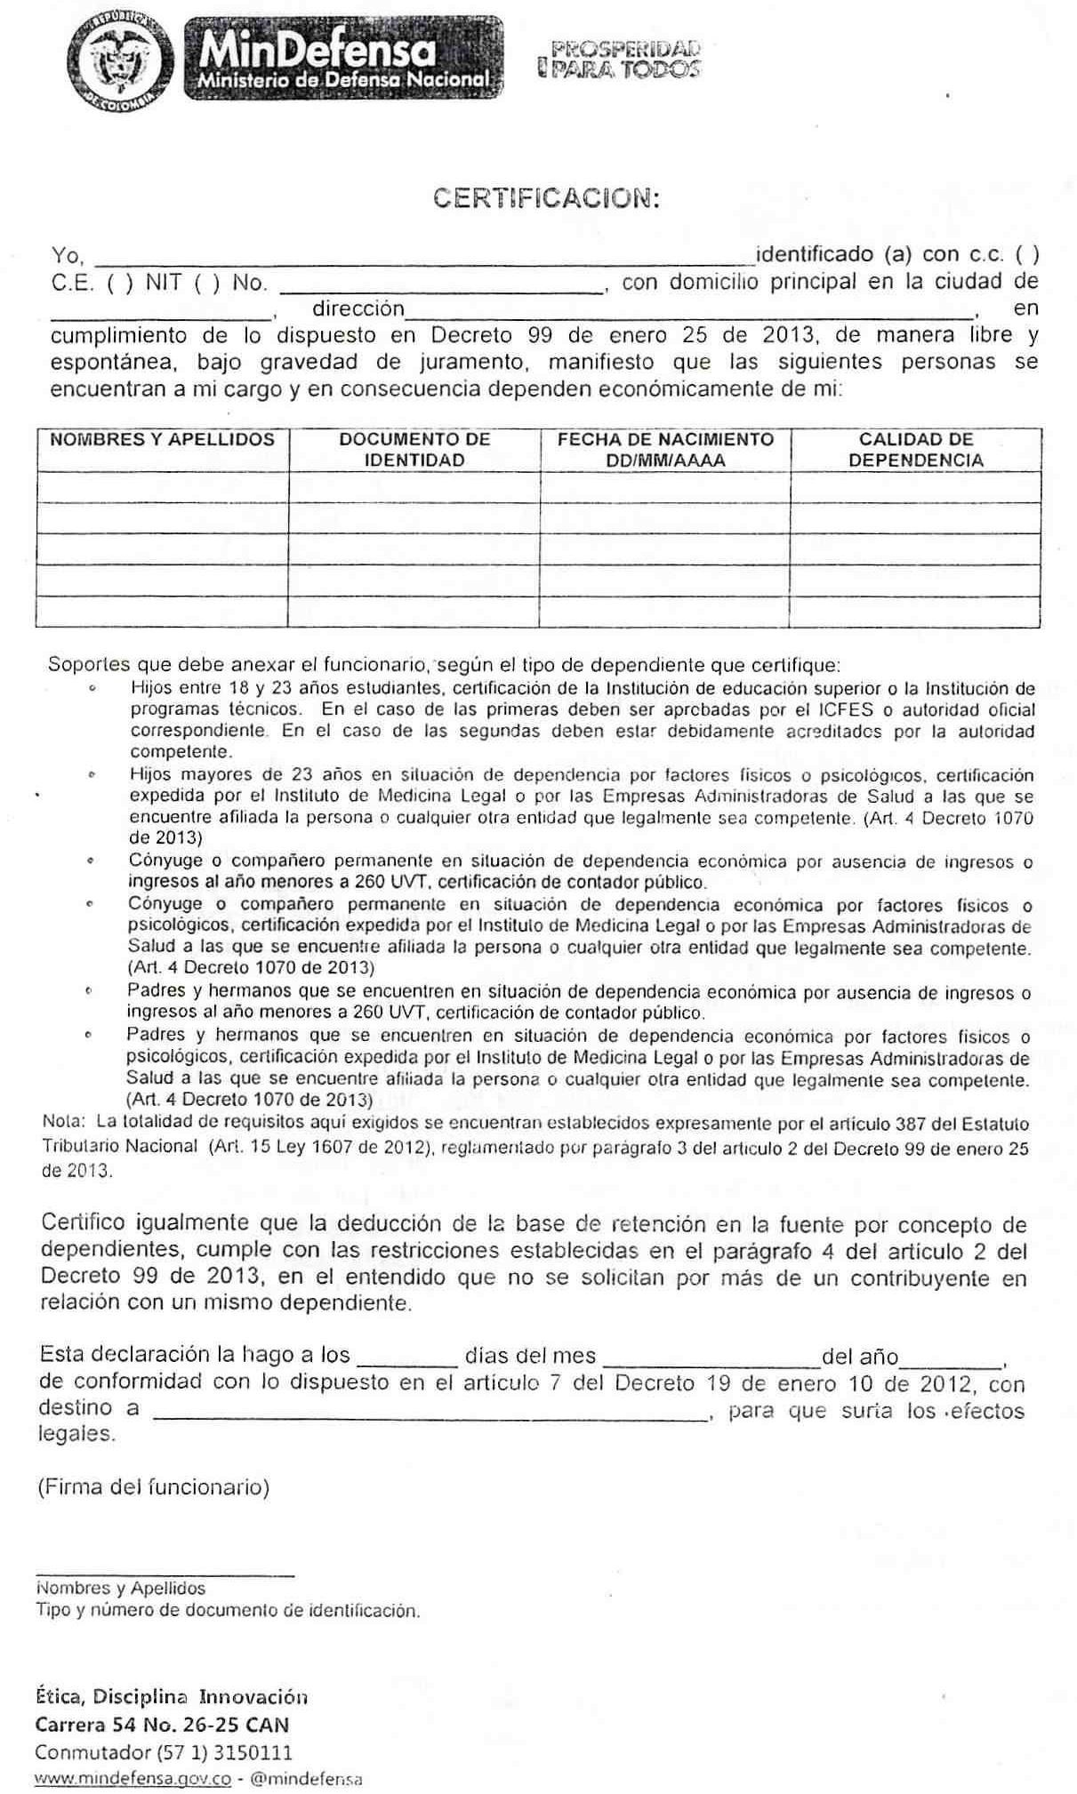

ANEXO “J”
CERTIFICACIÓN

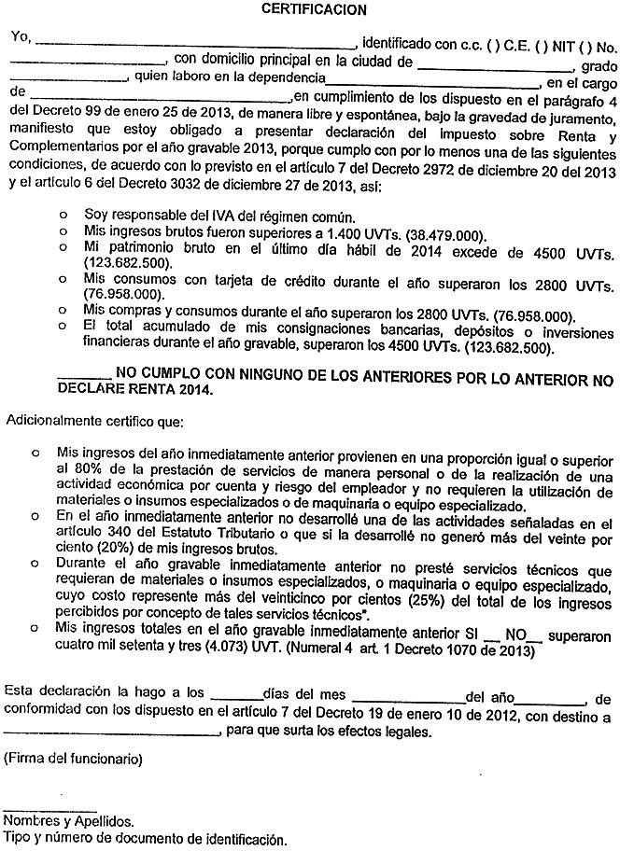

ANEXO “K”
CERTIFICACIÓN DE CUMPLIMIENTO DE REQUISITOS COMO EMPLEADO

Puerto Carreño-Vichada,
Señores:
ARMADA NACIONAL
Depto. de tesorería y contabilidad
Ciudad
Ref.: Certificación de cumplimiento de requisitos como empleado (Art. 329 del ET y Decreto 99 de 2013)
De conformidad con la referencia me permito manifestarle lo siguiente, bajo la gravedad del juramento.
1- Nombre del prestador del servicio
2- Identificación
3- Régimen del impuesto de ventas al que pertenece
4- Mes al que pertenece la certificación
5- Declaración de ingresos
Los servicios que presto corresponden con los de una profesión liberal
Los servicios técnicos que presto no requieren del uso de materiales o equipo especializado
Los servicios son prestados de manera personal
Mis ingresos corresponden al 80% o más por servicios prestados de forma personal
Me encuentro dentro de la categoría de empleados de conformidad con el art. 329 del ET
6- Valor de los aportes obligatorios al sistema de seguridad social correspondiente a los ingresos provenientes del contrato materia del pago sujeto a retención.
No Planilla PILA | Aporte  salud | Aporte  pensión
7- Certifico bajo la gravedad del juramento que los documentos soportes del pago de aportes obligatorios al sistema de seguridad social en salud y pensión corresponde a los ingresos provenientes del contrato materia del pago sujeto a retención.
8- Solicito que se practique una tarifa de retención en la fuente superior a la establecida en el artículo 1 del Decreto 99 de 2013, la cual será por valor de .
9- Soy declarante del impuesto sobre la renta y complementarios por el sistema ordinario.
Firma
CC

ANEXO “L” “MATRIZ DE RIESGOS”

TABLA 1. MATRIZ DE RIESGOS
PROBABILIDAD
 | NUMÉRICA   | HISTÓRICA |  |  | IMPACTO
 |  |  |  |  | INSIGNIFICANTE | MENOR | MODERADO | MAYOR | CATASTROFICO
 |  |  |  |  | 1 | 2 | 3 | 4 | 5
 | 1 EN  10.000-  100.000 | Puede ocurrir pero solo en  circunstancias  excepcionales | RARO | 1 | 2 | 3 | 4 | 5 | 6
 | 1 EN 1.000-  10.000 | Podría ocurrir pero dudoso | IMPROBABLE | 2 | 3 | 4 | 5 | 6 | 7
 | 1 EN 100-  1.000 | Podría ocurrir en cualquier momento  futuro | POSIBLE | 3 | 4 | 5 | 6 | 7 | 8
 | 1 EN 10-  100 | Probablemente  ocurrirá | PROBABLE | 4 | 5 | 6 | 7 | 8 | 9
 | 1 EN 10 | Se espera que ocurra en la mayoría de  circunstancias | CASI CIERTO | 5 | 6 | 7 | 8 | 9 | 10

El orden de prioridades fue establecido asignando un puntaje de acuerdo con la probabilidad de ocurrencia (raro; improbable; posible; probable; casi cierto) y de su impacto (insignificante; menor; moderado; mayor; catastrófico). Los riesgos fueron clasificados teniendo cuenta su calificación de acuerdo con Tabla 2.

TABLA 2 PRIORIDAD DE TRATAMIENTO Y CONTROL DEL RIESGO
N° | Factor de escogencia y calificación
Riesgo > 7 | Riesgo Extremo: Se requiere un plan de acción detallado
6 <= Riesgo <= 7 | Riesgo Alto: Se necesita una atención mayor de la administración
Riesgo = 5 | Riesgo Medio: Especificar responsabilidad de la administración
Riesgo < 5 | Riesgo Bajo: Administrar por procedimientos de rutina

TABLA 3. MAPA DE IDENTIFICACIÓN DE RIESGOS

Tabla 3 Mapa de identificación de riesgos

No | Clase | Área | Etapa | Tipo | descripción (qué puede pasar y, si es posible, cómo puede pasar) | Consecuencia de la ocurrencia del evento | Probabilidad | Impacto | Calificación | Prioridad | A quien se le asigna? | Tratamiento/controles a ser implementados | Impacto después del tratamiento |  |  | Afecta la ejecución el contrato | Persona que implementa el tratamiento | Fecha inicio tratamiento | Fecha término tratamiento | Monitoreo y revisión
 |  |  |  |  |  |  |  |  |  |  |  |  | probabilidad | impacto | Valoración del riesgo |  |  |  |  | Forma de realizar monitoreo | Periodicidad monitoreo / Cuando?
1 | General | Externo | Planeación | Social o político | Dispersión de la normatividad | En materia de contratación estatal, existen numerosas normas, directrices, conceptos e interpretaciones sobre el  procedimiento de contratación | 3 | 1 | 4 (Riesgo bajo) | d | ENTIDAD/CONTRATISTA | Hacer seguimiento de las normas de contratación y de sus modificaciones | 3 | 1 | 4 | NO | Asesor de Contratación | desde la suscripción de los estudios previos | hasta la finalización del plazo de ejecución | Verificando el portal de CCE | Semanal
2 | Especifico | Externo | Ejecución | Regulatorio | Perjuicios que se puedan ocasionar al contratista por la ocurrencia de hechos de fuerza mayor o caso fortuito en los términos del contrato y de la legislación  existente | Retrasos en ejecución contractual | 4 | 4 | 5 | Alto | CONTRATISTA | Las partes de mutuo acuerdo acordarán la  forma de  retomar el equilibrio contractual a fin de no generar perjuicio para las partes | 2 | 2 | 3 | Bajo | Si | desde el inicio de la ejecución contractual | hasta la finalización del plazo de ejecución | Liquidación | Revisión por parte del Contratista y Supervisor del contrato
3 | General | Externo | Ejecución | Operacional | Enfermedad General, laboral, accidentes de laborales que puedan generar incapacidad discapacidad, muerte del contratista entre otros que sufra el contratista como consecuencia de los servicios prestados en virtud del  contrato | Acciones judiciales | 3 | 1 | 4 | Bajo | CONTRATISTA | El contratista deberá adoptar las medidas que permita mitigar la ocurrencia de hechos que afecten su salud, ateniendo la  prestación del servicio independiente | 1 | 1 | 1 | Bajo | No | desde el inicio de la ejecución contractual | hasta la finalización del plazo de ejecución | Liquidación | Supervisor Contratista
4 | General | Interno | Ejecución | Operacional | Desconocimiento Tecnológico, falencias en la publicación de los documentos del proceso | No se publiquen los documentos incumpliendo los parámetros establecidos en la legislación vigente | 1 | 1 | 2 | B | Entidad | Publicar los documentos con tiempo suficiente y dentro de los plazos establecidos en la legislación  vigente | 1 | 1 | 2 | Bajo | NO | Jefe división precontractual | Ver plazo de ejecución | Verificando el SECOP II | Permanente
5 | General | Interno | Planeación | Operacional | Manejo del proceso de contratación por personal que no está calificado | El proceso de adquisiciones se encuentra impulsado por personal que no tiene las  calidades y  conocimiento de la normatividad | 1 | 1 | 2(Riesgo bajo) | d | Entidad | Capacitar al personal de Abastecimientos en la normatividad vigente en el proceso de contratación | 1 | 1 | 2 | NO | Jefe división precontractual | Desde la elaboración del estudio previo | Hasta la liquidación del contrato | Actas de la capacitación | semestral
6 | General | Interno | Contratación | Operacional | incumplimiento del registro presupuestal | Retraso en el inicio de la  ejecución y cumplimiento del contrato, y por lo tanto no  satisfacción oportuna de la necesidad. -  Incumplimiento de pago del contrato. | 1 | 1 | 2(Riesgo bajo) | d | Entidad | Gestión oportuna para agilizar expedición de CRP una vez suscrito el contrato. | 1 | 1 | 2 | SI | Dependencia Presupuesto | Termino para el cumplimiento de requisitos de ejecución | Termino para el cumplimiento de requisitos de ejecución | Verificación expedición de certificado de registro presupuestal | Una vez suscrito el contrato
7 | General | Interno | Contratación | Económico | Sobrecostos en los servicios | Los servicios objeto del futuro contrato no se encuentran acordes a los precios del mercado | 2 | 1 | 3(Riesgo bajo) | d | contratista | Realizar un análisis de mercado que permita determinar que los servicios se encuentran de acuerdo con los precios de  mercado | 2 | 1 | 3 | NO | Dependencia Usuaria/ Comité Económico | Ver plazo de ejecución | Ver plazo de ejecución | Estudio previo/ evaluación comité | previo a la adjudicación

8 | General | Interno | Ejecución | Económico | incumplimiento de los plazos de pago | Incumplir el plazo de pago del valor del contrato al contratista, impidiendo la liquidez para el cumplimiento de las obligaciones derivadas del  contrato | 1 | 1 | 2(Riesgo bajo) | d | Entidad | Dar cumplimiento al procedimiento de la cadena presupuestal y el Programa Anual Mensualizado de Caja | 1 | 1 | 2 | SI | Jefe División Presupuesto | Ver plazo de ejecución | mensual | Documentos soporte para pago | mensual
9 | Especifico | Externo | Ejecución | Operacional | Riesgo por mal uso de la información.  Se materializa cuando el contratista en cumplimiento de sus obligaciones administra información y la usa en actividades diferentes al desarrollo de su  objeto contractual | Acciones Judiciales | 3 | 4 | 7 | Alto | CONTRATISTA | Reducir las probabilidades de ocurrencia con divulgación de políticas sobre la administración de la información documental y magnético.  Monitoreo a las fuentes de información usadas por el contratista | 1 | 1 | 2 | Bajo | No | desde el inicio de la ejecución contractual | hasta la finalización del plazo de ejecución | Liquidación | Supervisor Contratista
10 | Especifico | Interno | Ejecución | Operacional | Desconocimiento de la  normatividad vigente en materia contractual | Inconsistencias legales e  imprecisión en los conceptos y asesorías producidos. | 3 | 2 | 5 (Riesgo medio) | c | Contratista | Verificación de la normatividad, jurisprudencia y doctrina vigentes para evitar  conceptos por fuera de la ley. | 3 | 2 | 5 | SI | Supervisor del contrato | Ver plazo de ejecución | Ver plazo de ejecución | Actualización permanente de la  normatividad vigente | mensual
11 | Especifico | Interno | Ejecución | Operacional | Riesgos en la entrega de los servicios | Que no se entreguen oportunamente los servicios impidiendo el normal desarrollo del proceso de adquisiciones de la unidad  delegataria | 3 | 3 | 6 | b | Contratista | Establecer plazos dentro del contrato para la entrega de los conceptos y determinar un procedimiento para su revisión y aprobación por parte del supervisor del  contrato | 3 | 3 | 6 | SI | Dependencia usuaria | Ver plazo de ejecución | hasta la finalización del plazo de ejecución | Verificación actas de levantamiento de requerimientos | Semanal
12 | Especifico | Interno | Ejecución | Operacional | Deficiencia en la calidad de los servicios adquiridos | Que los servicios no correspondan a los requeridos por la entidad | 3 | 3 | 5 | Riesgo medio | Contratista | Dar cumplimiento al estándar de calidad que será verificado por el supervisor del contrato durante la fabricación y  la entrega | 3 | 3 | 5 | Riesgo medio | Contratista | Cumplimiento requisitos ejecución | Plazo de ejecución | Verificación del material previa recepción | Mensual/a criterio del supervisor
13 | Especifico | Interno | Ejecución | Operacional | Falta de  prestación de los servicios | Los servicios no fueron prestados de manera eficiente dentro de los plazos establecidos por la entidad | 3 | 3 | 5 (Riesgo Medio) | c | Contratista | Dar cumplimiento al estándar de calidad que será verificado por el supervisor del contrato durante  la fabricación y la entrega | 3 | 3 | 5 | SI | Supervisor | Desde la  publicación de la aceptación de | Hasta la entrega  total de lo servicios | Verificación del material previa recepción | Mensual/a criterio del supervisor
14 | Especifico | Externo | Ejecución | Operacional | Riesgo por mal uso de la información.  Se materializa cuando el contratista en cumplimiento de sus obligaciones administra información y la usa en actividades diferentes al desarrollo de su objeto contractual | Acciones Judiciales | 3 | 4 | 7 | Alto | Contratista | Reducir las probabilidad  es de ocurrencia con divulgación de políticas sobre la  administración de la información documental  y magnético. Monitoreo a las fuentes de información usadas por el  contratista | 1 | 1 | 2 | BAJO | NO | Supervisor del contrato | Ejecución | Liquidación | A  través del control y  seguimiento que  realice el  supervisor del contrato y comunicación a las  demás colaboradores que  manejan información a fin de canalizar la  misma

